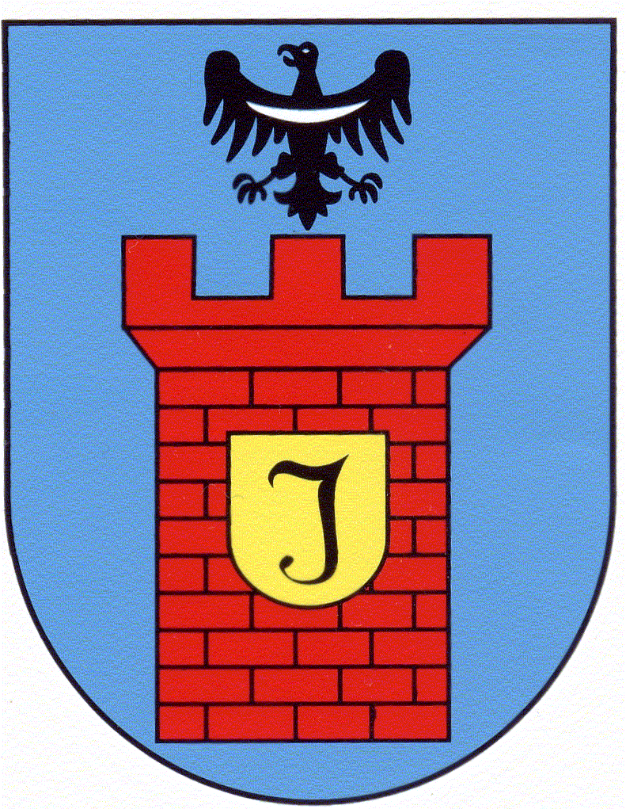

R a d a G m i n y J e r z m a n o w a

OGŁASZA KONKURS NA STANOWISKO KIEROWNIKA
Samodzielnego Publicznego Zakładu Opieki Zdrowotnej
w Jerzmanowej
ul. Lipowa 4A , 67-222 Jerzmanowa

Jerzmanowa, 08 marca 2021 r.

Podstawa prawna:

- art. 49 ust. 1 pkt 1, ust. 2 i ust. 3 ustawy z dnia 15 kwietnia 2011 roku o działalności leczniczej (Dz.U. z 2020 r., poz. 295 ze zm.) w związku z § 3 ust. l, § 4 ust. 1 pkt 3, § 9 i§ 12 rozporządzenia Ministra Zdrowia z dnia 6 lutego 2012 roku w sprawie sposobu przeprowadzania konkursu na niektóre stanowiska kierownicze w podmiocie leczniczym niebędącym przedsiębiorcą (Dz.U. z 2018 r., poz. 393 ze zm.)

- Nazwa i adres podmiotu leczniczego:

Samodzielny Publiczny Zakład Opieki Zdrowotnej w Jerzmanowej,
ul. Lipowa 4A, 67-222 Jerzmanowa.

- Stanowisko objęte konkursem:

Kierownik Samodzielnego Publicznego Zakładu Opieki Zdrowotnej w Jerzmanowej na okres 1 roku,
z możliwością przedłużenia umowy cywilnoprawnej, o której mowa w art. 46 ust. 3 ustawy z dnia 15 kwietnia 2011 r. o działalności leczniczej, w przypadku spełnienia określonych warunków,
w szczególności: podpisania kontraktu z NFZ na świadczenia zdrowotne w zakresie podstawowej opieki zdrowotnej i rehabilitacji.

- Wymagane kwalifikacje kandydata:

Wymagania zgodne z art. 46 ust. 2 ustawy z dnia 15 kwietnia 2011 r. o działalności leczniczej, kandydat na stanowisko objęte konkursem powinien spełniać następujące wymagania kwalifikacyjne:
- posiada wykształcenie wyższe,
- posiada wiedzę i doświadczenie dające rękojmię prawidłowego wykonania obowiązków Kierownika,
- posiada co najmniej pięcioletni staż pracy na stanowisku kierowniczym albo ukończone studia podyplomowe na kierunku zarządzanie i co najmniej trzyletni staż pracy,
- nie został prawomocnie skazany za przestępstwo popełnione umyślnie.

- Wymagania dodatkowe:

- znajomość zasad gospodarki finansowej w podmiotach leczniczych,
- wiedza i doświadczenie w pozyskiwaniu zewnętrznych źródeł finansowania, w tym pozyskiwanie środków finansowych z programów UE,
- umiejętność sprawnej organizacji pracy i zarządzania.

- Dokumenty wymagane od kandydata:

- podanie o przyjęcie na stanowisko objęte konkursem;
- dokumenty stwierdzające kwalifikacje zawodowe wymagane do zajmowania danego stanowiska,
a kandydaci na stanowiska, z którymi wiąże się posiadanie prawa wykonywania zawodu, dokument potwierdzający to prawo;
- opisany przez kandydata przebieg pracy zawodowej;
- inne dokumenty, w szczególności potwierdzające dorobek i kwalifikacje zawodowe kandydata;
- informację o kandydacie z Krajowego Rejestru Karnego opatrzoną datą nie wcześniejszą niż miesiąc przed dniem zgłoszenia do konkursu;
- oświadczenie kandydata o braku prawomocnie orzeczonego wobec niego zakazu wykonywania zawodu, zawieszenia prawa wykonywania zawodu, ograniczenia prawa wykonywania zawodu lub zakazu zajmowania określonego stanowiska.
- oświadczenie o wyrażeniu zgody na przetwarzanie danych osobowych, stanowiące załącznik do niniejszego ogłoszenia.

Jeżeli kandydat składa kopie dokumentów, powinny być one potwierdzone za zgodność
z oryginałem, przy czym poświadczenie może być dokonane przez kandydata. Na prośbę właściwego podmiotu lub komisji konkursowej, kandydat zobowiązany jest przedstawić oryginały dokumentów.

- Miejsce i termin składania wymaganych dokumentów:

Oferty należy składać właściwemu podmiotowi (Radzie Gminy Jerzmanowa) w zamkniętych kopertach z podanym imieniem, nazwiskiem, numerem kontaktowym i adresem kandydata oraz dopiskiem „Konkurs na kierownika Samodzielnego Publicznego Zakładu Opieki Zdrowotnej w Jerzmanowej” w terminie do dnia 18 marca 2021 r. osobiście w siedzibie Urzędu Gminy Jerzmanowa (w godzinach urzędowania) lub listem poleconym na adres: Rada Gminy Jerzmanowa, ul. Lipowa 4, 67-222 Jerzmanowa.

O zachowaniu terminu złożenia dokumentów decyduje data wpływu oferty do Urzędu Gminy Jerzmanowa. Oferty, złożone po terminie nie będą rozpatrywane.

- Informacje o zasadach udostępniania materiałów informacyjnych o stanie prawnym, organizacyjnym i ekonomicznym SP ZOZ pn. Ośrodek Zdrowia w Jerzmanowej:

Informacje i dokumenty dotyczące stanu prawnego, organizacyjnego i ekonomicznego SP ZOZ pn. Ośrodek Zdrowia w Jerzmanowej będą udostępniane kandydatom do wglądu w Urzędzie Gminy Jerzmanowa pok. 102, po wcześniejszym umówieniu telefonicznym pod numerem 76 836 55 46. Dodatkowo kandydaci mogą zgłosić pisemny wniosek o udostępnienie dokumentów na adres m.krawczyk@jerzmanowa.com.pl. W takim przypadku dokumenty zostaną udostępnione w formie pisemnej w terminie 3 dni roboczych od otrzymania zgłoszenia.

- Przewidywany termin rozpatrzenia zgłoszonych kandydatur:

Rozpatrzenie konkursu nastąpi w terminie do 14 dni od upływu terminu na składanie ofert.
Konkurs przeprowadzi komisja konkursowa powołana przez Radę Gminy Jerzmanowa uchwałą nr XXXVI/268/2021 z dnia 24.02.2021 r.
O terminie i miejscu przeprowadzenia postępowania konkursowego kandydaci zostaną powiadomieni indywidualnie telefonicznie lub pisemnie.
Informacja o wynikach konkursu podana zostanie do publicznej wiadomości w BIP Urzędu Gminy Jerzmanowa oraz na tablicy informacyjnej w siedzibie tut. Urzędu.

